МИНИСТЕРСТВО СЕЛЬСКОГО ХОЗЯЙСТВА
РОССИЙСКОЙ ФЕДЕРАЦИИ

ДЕПАРТАМЕНТ НАУЧНО-ТЕХНОЛОГИЧЕСКОЙ
ПОЛИТИКИ И ОБРАЗОВАНИЯ

ФГУ «ПОДОЛЬСКАЯ ГОСУДАРСТВЕННАЯ ЗОНАЛЬНАЯ
МАШИНОИСПЫТАТЕЛЬНАЯ СТАНЦИЯ»

ПРОТОКОЛ ИСПЫТАНИЙ

№ 09-12-08 (4010033)

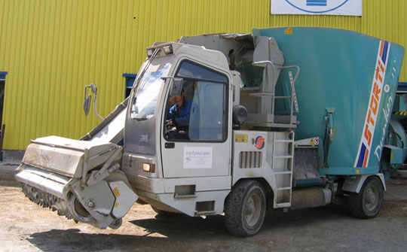

Миксер-кормораздатчик самоходный
«ИЖ-Лайн – 25ВС»

Изготовитель (разработчик) | Адрес
ООО «Иж-Лайн» | 426057, Удмуртская республика,  г. Ижевск, ул.Вадима Сивкова, 120, оф. 3

Результаты испытаний (краткие)
Миксер-кормораздатчик самоходный «ИЖ-Лайн – 25ВС»
Назначение | Миксер-кормораздатчик самоходный «ИЖ-Лайн – 25ВС» предназначен для приготовления (разрыхления, частичного измельчения и смешивания) и раздачи кормовых смесей из различных компонентов (зеленая масса, силос, сенаж, рассыпное и прессованное сено, солома, комбикорм, корнеплоды, брикетированные корма, твердые или жидкие кормовые добавки) с устройством самопогрузки компонентов, с применением электронной системы взвешивания компонентов кормовой смеси.

Качество работы:
неравномерность раздачи корма по длине кормовой линии, % |  |  | 12
качество смешивания кормов , % |  |  | 95
Условия эксплуатации:
количество обслуживаемых животных, гол |  |  | 800
количество обслуживающего персонала, чел. |  |  | 1 тракторист
Агрегатирование |  |  | Самоходный
Привод колес |  |  | 4х4
Трудоемкость ежесменного ТО, чел.ч. |  |  | 0,12
Эксплуатационная надежность |  |  | Хорошая
Удобство управления |  |  | Удобно
Безопасность выполнения работ |  |  | Обеспечена

Описание конструкции машины
Миксер состоит из несущей рамы со смесительной камерой, поперечного транспортера, ходовой части, силового агрегата, взвешивающего устройства с дисплеем, кабины, загрузочной фрезы.

Техническая характеристика
Показатели | Численные значения
Объем смесительного бункера, м³ | 25
Максимальная загрузка бункера, кг | 9900
Высота выгрузки, см | 75
Масса, кг | 12460

Результаты испытаний
Качество работы | Качество смешивания кормов, % - 95
Производительность: | Миксера – 15,24 т/ч  Миксера-раздатчика – 11,17 т/ч
Безопасность выполнения работ: | Обеспечена
Техническое обслуживание | Содержится достаточно сведений по эксплуатации.

Заключение по результатам испытаний
Машина соответствует требованиям НД и рекомендуется к применению в сельскохозяйственном производстве.

Испытания проведены: | ФГУ «Подольская государственная зональная машиноиспытательная станция»  142184 г. Климовск-4, Московской области
Испытания провел: | Каплиев К.И.
Источник информации: | Протокол испытаний № 09-12-08 (4010033)  от 11 июля 2008 года.

